Európa egyik legszebb autóstúra-útvonala, amiről még sosem hallott: 400 méteres mélységben száguld a Fiesta ST

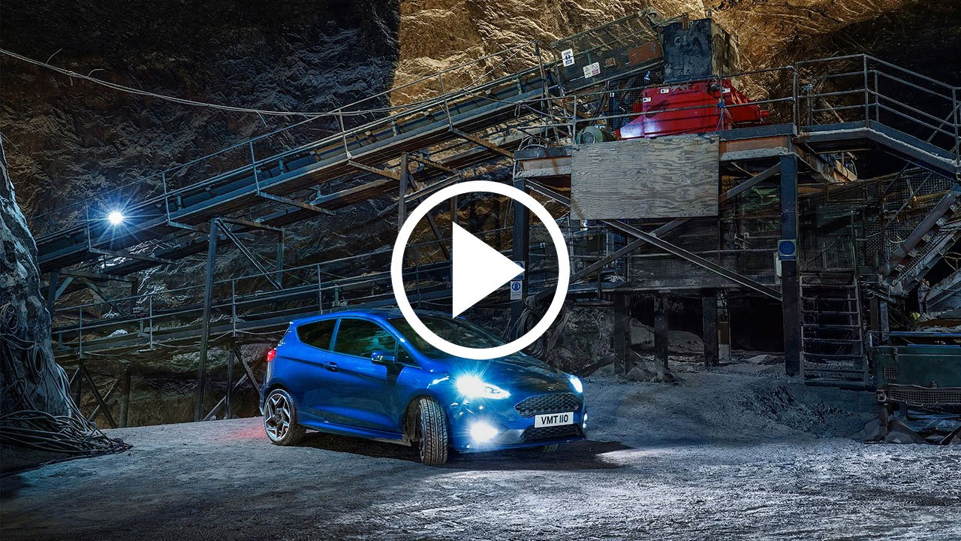

Az új Fiesta ST megmutatja mit tud – ezúttal egy sóbányában

Az új Ford Fiesta ST látványos erőpróbát rendezett egy lenyűgöző helyszínen: 400 méterrel a földfelszín alatt, Európa egyik legnagyobb sóbányájában.

A filmet egy titkos helyen vették fel, és a Rally Világbajnokság pilótája, Elfyn Evans magabiztosan uralta a Fiesta ST-t, miközben az autó vadul csúszkált, farolt és ugratott a porban. A 200 lóerős, 1,5 literes EcoBoost motor hangját vad dübörgéssé erősítették fel a falak, amikor a gép végigszáguldott a tárna szűk bejáratán.

“A só tulajdonképpen pont olyan, mint a finom szemcséjű murva, és elárulhatom, hogy piszokul tud csúszni, főleg az országúti gumikkal,” mesélte Evans. “Az ember azt hinné, hogy nyomasztó érzés itt autózni, pedig éppen ellenkezőleg: hihetetlen élmény volt a bányában meghajtani az új Fiesta ST-t.”

A Ford által forgatott Európa legszebb autó túra-útvonalai című sorozatban a Ford izomautói – köztük a Ford GT, a Ford Focus RS és a Ford Mustang Convertible – bejárják a kontinens legszebb tájait, a norvég sarkvidéktől kezdve a napsütötte mallorcai hegyi utakig. Ám egészen idáig minden helyszín a földfelszín fölött volt.

A Ford egy új TV-reklám, az ‘Undertrack’ felvételéhez választotta ki titkos helyszínként ezt a sóbányát, ahol az autó hatalmas lendülettel száguldhat a bánya 60 kilométernyi, zegzugos folyosóin. A járatokban állandóan 16 Celsius fok a hőmérséklet, és a szigorú biztonsági előírások miatt a három napos forgatást minimális létszámú csapattal kellett végigcsinálni.

Nézze meg a klipet a Fiesta ST-ről a bányában: https://youtu.be/tI6xLRwr_hA

Nézze meg az ‘Undertrack’ című TV-reklámfilmet: https://youtu.be/6HuAHLToqvg

“A bányajáratok drámai hatása és az esély, hogy egy egészen másféle útfelületen mutathatjuk be a Fiesta ST képességeit – ezek voltak a legfőbb okai annak, hogy éppen ezt a különleges helyet választottuk,” mondta el Leo Roeks, a Ford Performance igazgatója. “Ez nem egy szokványos versenypálya, hanem olyan hely, ahol a teljesítmény minden morzsáját kicsikarhattuk ebből a remek autóból.”

